Voici un Outil de comptabilité qui vous sera d’une grande utilité.

Voici un aperçu.

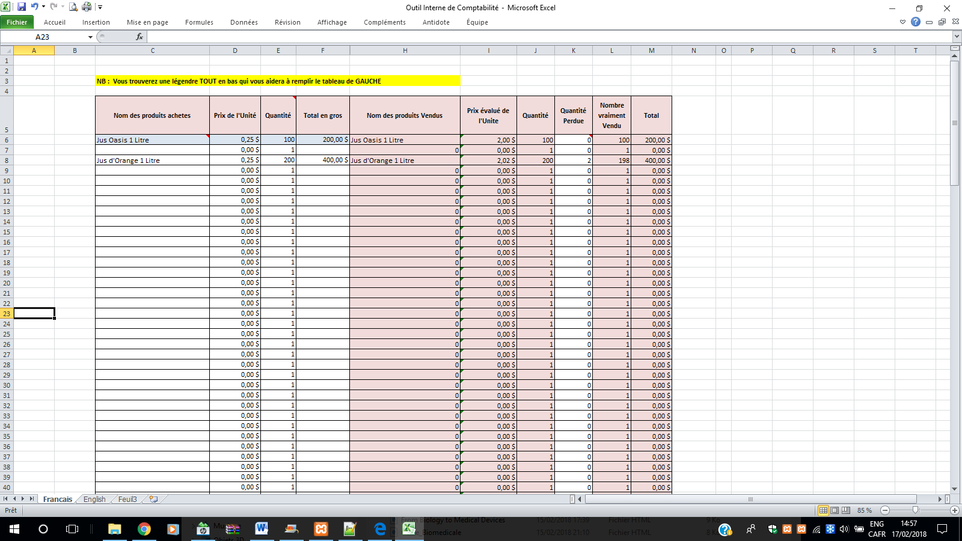

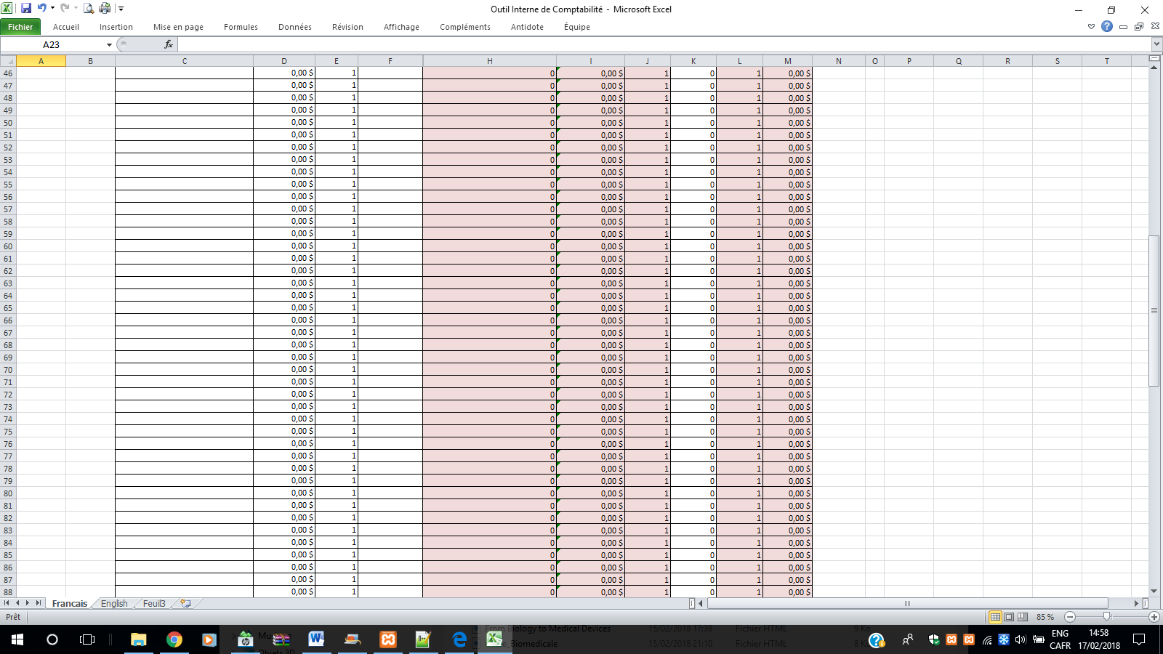

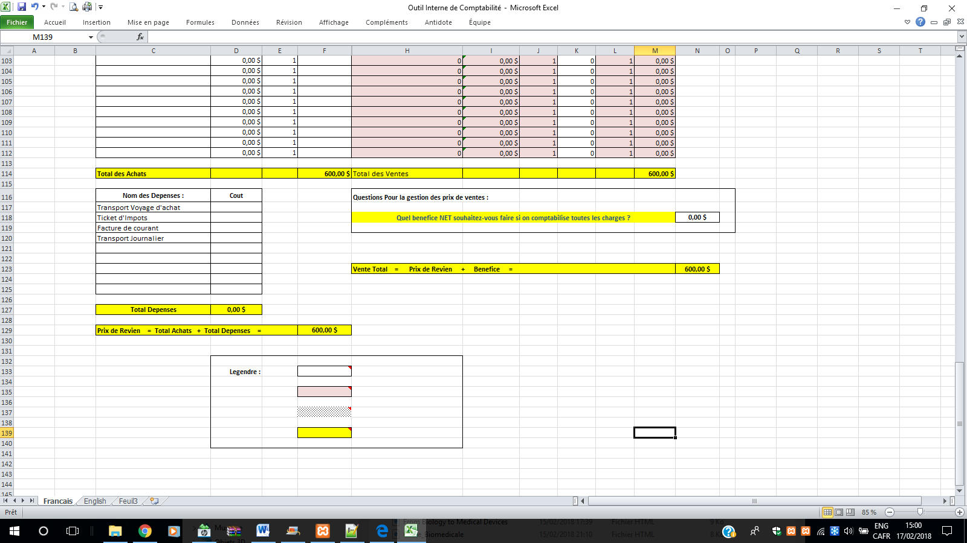

Veuillez me contacter à [sandejoel@yahoo.ca](mailto:sandejoel@yahoo.ca) pour avoir le fichier Excel.